

**软件测试技术第四次实验报告**



**学 院 智能与计算学部**

**专 业 软件工程**

**年 级 2016级**

**姓 名 邓杰**

**2019年 4 月 23 日**

软件测试技术第四次实验报告

1. 需求分析（描述具体需求）

1. 安装MuJava。

2. 你的任务有两个小程序。BubbleSort是冒泡排序算法的一种实现，BackPack是01背包问题的一种解决方案。尝试用MuJava生成两个给定程序的突变体。3.用Junit编写2个程序的测试集，用MuJava在测试集上运行突变体。

1. 概要设计（简单描述设计思路）
2. 按照mujava官网的教程完成mujava的相关配置
3. 理解给定程序，生成突变体
4. 编写junit测试集，并利用mujava在测试集上运行突变体，统计结果
5. 详细设计（详细描述具体如何实现，附代码及说明）
6. 下载实验所需的jar包：mujava.jar,openjava.jar,junit.jar,然后配置系统环境变量

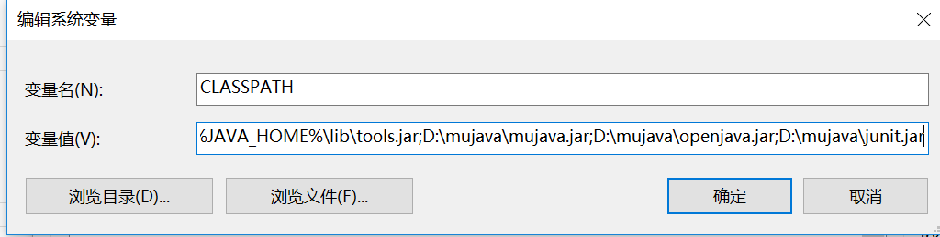

1. 创建一个文件夹作为MuJava_HOME,在文件夹中建立四个文件夹，分别是

src：存放java源文件的.java文件

classes：存放src中源代码经过正确编译的.class文件

testset：存放Junit测试文件的.java以及.class文件

result：存放生成的变异体

1. 在文件夹中放置mujava.config，并用记事本打开，并将其内容设置为文件夹的路径。
2. 创建两个.cmd文件，用来生成变异体和测试

GenMutants.cmd,内容为java mujava.gui.GenMutantsMain

RunTest.cmd,内容为java mujava.gui.RunTestMain > TestResult.txt

1. 生成变异体，并进行测试
2. 测试结果（描述输入和输出）
3. 测试BubbleSort：首先将项目中的.java文件和.class文件放入到对应文件夹中
4. 运行GenMutants.cmd，运行界面如下：

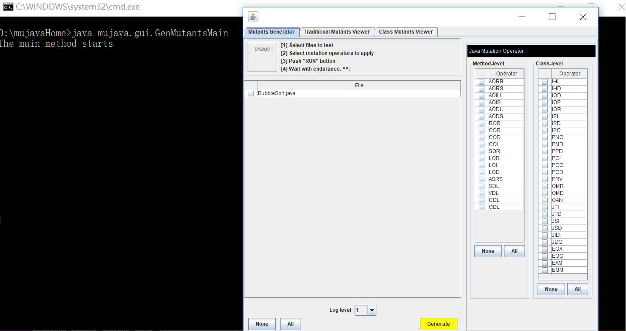

选中左侧的项目文件和右侧的算子后点击生成即可。生成变异体后可以点击状态栏查看生成的变异体。

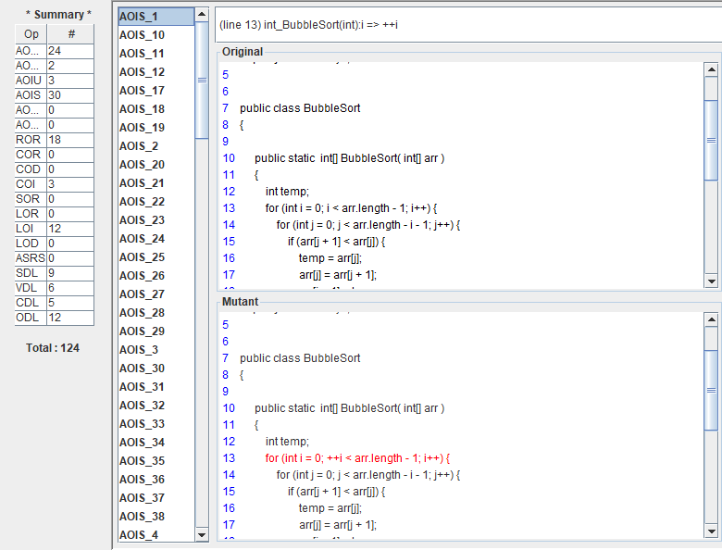

1. 测试变异体，运行RunTest.cmd,并自动将变异体对应的.class和.java文件存放到result内。并将对变异体测试的结果输出到TestResult.txt

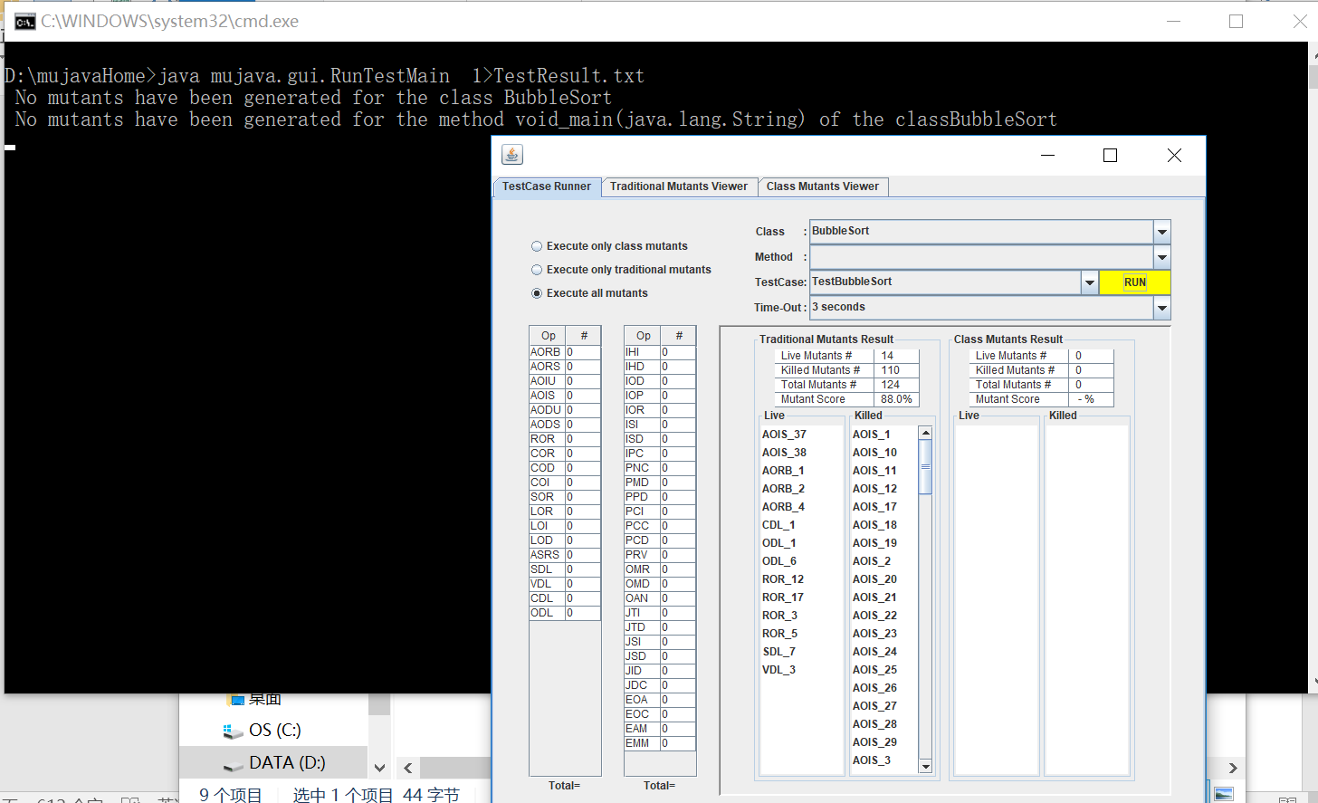

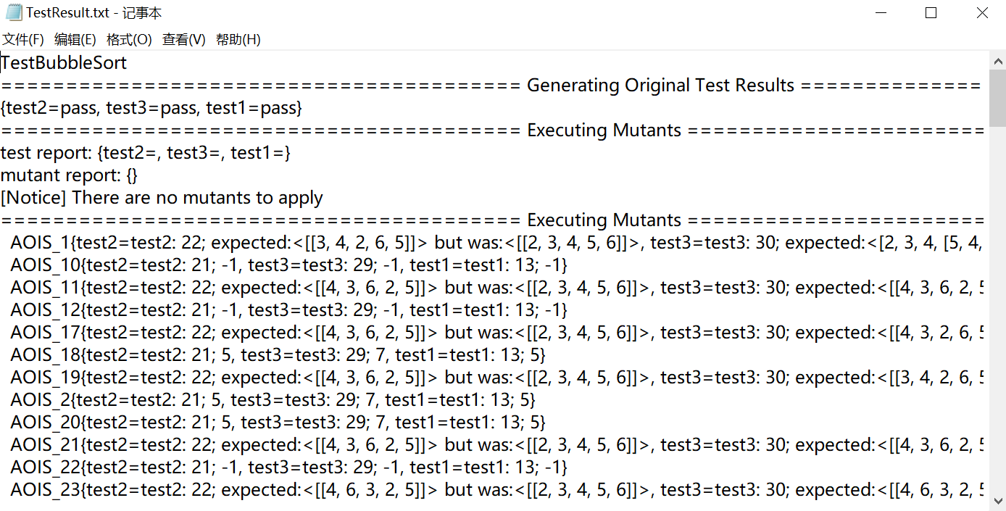

测试后完整的文件夹结构：

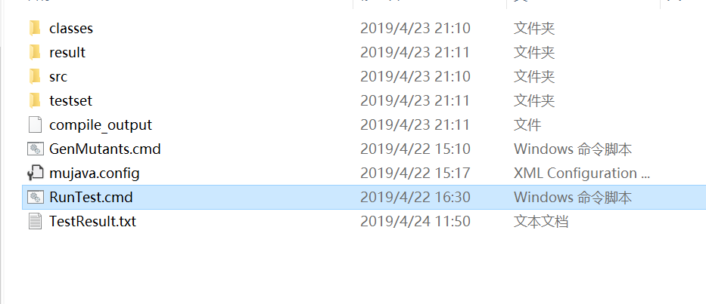

1. 测试BackPack：首先将项目中的.java文件和.class文件放入到对应文件夹中
2. 运行GenMutants.cmd，运行界面如下：

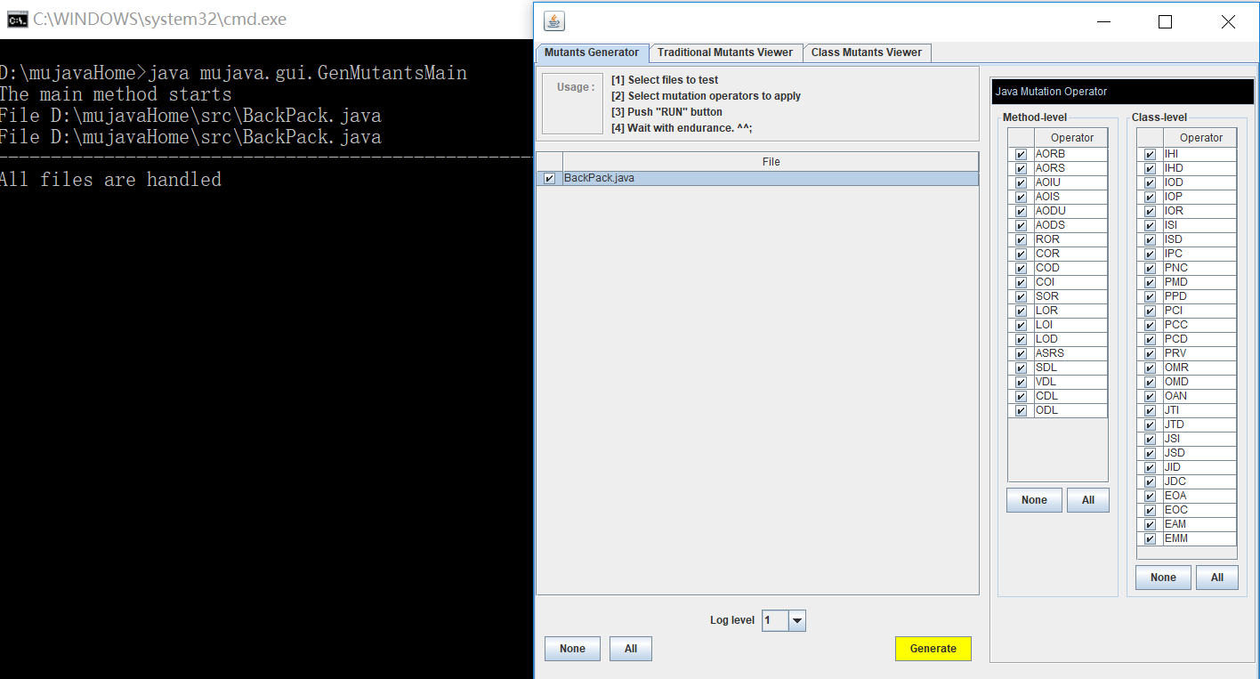

选中左侧的项目文件和右侧的算子后点击生成即可。生成变异体后可以点击状态栏查看生成的变异体。

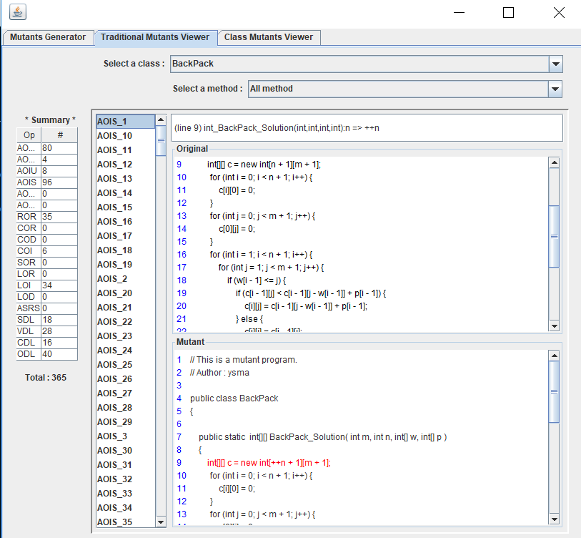

1. 测试变异体，运行RunTest.cmd,并自动将变异体对应的.class和.java文件存放到result内。并将对变异体测试的结果输出到TestResult.txt

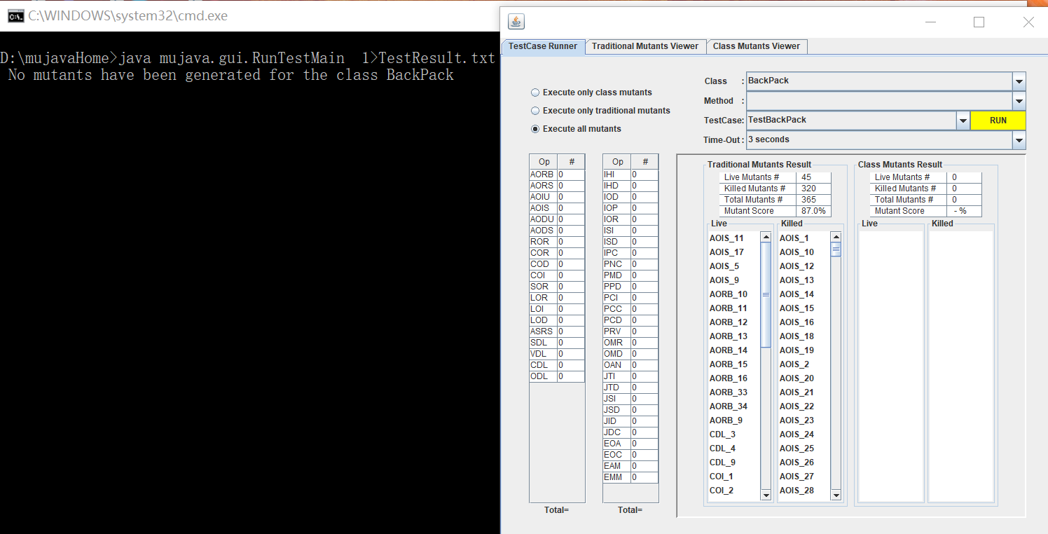



1. 总结

做完这次实验，我基本上掌握了变异测试的原理，并初步了解如何利用变异测试对软件进行测试。